Grafisk løsning af ligninger med Geogebra

Geogebra er et supersmart matematikprogram, som har to store fordele: Det kan køres umiddelbart på enhver computer med netadgang, og det er gratis. Geogebra har mange faciliteter, og denne øvelse er kun en introduktion til nogle få af dem.

**Start af Geogebra**

1. Start din browser (fx Internet Explorer).
2. Gå til adressen [www.geogebra.org](http://www.geogebra.org)
3. Tryk på knappen Download og derefter på knappen Webstart
4. Geogebra skulle nu gerne starte og være klar til brug

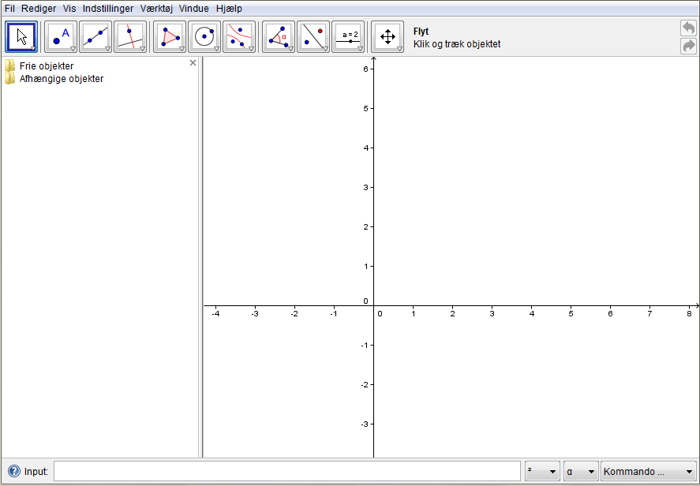

Knapper

Inputlinje

Grafvindue

Algebravindue

Vinduets hovedflade er inddelt i algebravinduet til venstre og grafvinduet til højre. Punkter, linjer osv. vil kunne ses begge steder. I grafvinduet kan man fx flytte rundt på de forskellige objekter, mens man i algebravinduet fx let ”tænder” og ”slukker” for objekterne.

Øverst i vinduet ses en værktøjslinje med en række knapper, som bruges, når man skal lave nye objekter. Læg mærke til den lille pil i nederste højre hjørne af hver knap. Ved tryk på den vises en række yderligere knapper.

Nederst i vinduet ses inputlinjen, hvor man kan skrive kommandoer.

**Punkter**

* Vælg knappen ”nyt punkt” og klik på tegnefladen (punktets koordinater kan ses i algebravinduet).
* Skriv f.eks. A=(5,2) i formellinien.
* Relativt til andre punkter ved f.eks. at skrive B=A+(2,3).

Prøv alle tre måder at lave punkter på.

**Linjer**

* Vælg knappen ”linje gennem to punkter” og klik derefter på to punkter på tegnefladen.
* Skriv f.eks. linje[A,B] i formellinjen.
* Skriv f.eks. y=5 (vandret linje) eller x=7 (lodret linje) i formellinjen.
* En linje, der står vinkelret på en anden linje, laves ved at vælge ikonet ”Vinkelret linje” og klikke på et punkt og en linie.
* En linje, der er parallel med en anden linje, laves ved at vælge ikonet ”Parallel linje” og klikke på et punkt og en linje.

Prøv de forskellige måder at lave linjer på.

**Linjestykker**

* Vælg knappen ”linjestykke mellem to punkter” og klik på to punkter på tegnefladen.
* Skriv f.eks. linjestykke[A,B] i formellinjen.

Prøv begge måder at lave linjestykker på

**Grafer for funktioner**

* Skriv y= efterfulgt af formlen for funktionen (dens regneforskrift). Eksemler: y=2x-3, y=x^2

**Skæringspunkter**

* Vælg knappen ”nyt punkt” og klik på et skæringspunkt mellem to objekter (linjer, grafer) i grafvinduet.
* Nogle gange kan det være svært at ramme de rigtige objekter og man kan så klikke på knappen ”skæring mellem to objekter” og derefter klikke på hvert af de to objekter i nærheden af skæringspunktet

**Zoom**

* Højreklik i grafvinduet, vælg Zoom og derefter hvor meget der skal zoomes. Der kan også zoomes på x- og y-akserne hver for sig ved at holde ctrl-knappen nede, mens man ”trækker” i aksen med musen (prøv det). Hvis man holder ctrl-knappen nede og trækker i tegnefladen kan man flytte den rundt efter behag.

**Opgaver**

De opgaver, der refereres til i det følgende, er de udleverede opgaver til grafisk løsning af ligninger.

1. Brug Geogebra til at tegne graferne for nogle forskellige lineære funktioner y=ax+b (vælg selv talværdier for a og b). Kan du gennemskue betydningen af tallene a og b for grafens udseende?
2. Tegn graferne for de to funktioner y=x+1 og y=-x+3 fra opgave 1-1). Brug ”nyt punkt” til at lave et punkt i de to grafers skæringspunkt og aflæs punktets x-koordinat i algebravinduet. Passer resultatet med det, du tidligere har fundet?
3. Lav punkter med de koordinater, du tidligere har beregnet, for funktionen y=-x2+3x-2 (opgave 1-2)). Få derefter Geogebra til at tegne funktionens graf. Passer dine beregnede punkter med grafen?
4. Brug Geogebra til at løse opgave 1-2). Passer resultatet med det, du tidligere har fundet
5. Løs opgaverne 2 og 3 med Geogebra og sammenlign med dine tidligere resultater.
6. Løs følgende ligning grafisk $$\sqrt{x+3}=-x^{3}-2x^{2}+2$$
7. Løs ligningen grafisk

$$\sin\left(x\right)=x^{2}-3x+2$$